

**网上沟通交流系统**

――需求获取

**题 目** 网上沟通交流系统

**院 系**  计算机科学与技术学院

**专 业**  软件工程

**学生姓名**  柴华溢

**学 号**  161830207

**指导教师** 谢强

**二0 二 一 年 5月 26日**

目录

1引言 2

1.1编写目的 2

1.2背景 2

1.3定义 2

1.4参考资料 3

2任务概述 3

2.1目标 3

2.2用户的特点 3

2.3假定和约束 3

3需求规定 4

3.1对功能的规定 4

3.1.1 确定参与者 5

3.1.2 确定用例 5

3.1.3 用例说明 6

3.2对性能的规定 17

3.2.1精度 17

3.2.2时间特性要求 18

3.2.3灵活性 18

3.3输人输出要求 18

3.4数据管理能力要求 18

3.5故障处理要求 19

3.6其他专门要求 19

4运行环境规定 19

4.1设备 19

4.2支持软件 19

4.3接口 20

4.4控制 20

**需求获取说明书**

# 1引言

## 1.1编写目的

需求说明书目的是使用户和软件开发者双方对该软件有一个共同的理解，使之成为整个开发工作的基础。便于用户、开发人员进行理解和交流，反映出用户问题的结构，可以作为软件开发工作的基础和依据，并作为确认测试和验收的依据。

预期读者：软件设计者和测试者。

## 1.2背景

说明：

1. 待开发的软件系统的名称：网上沟通交流系统；
2. 本项目的任务提出者：柴华溢；
3. 本项目的任务开发者：柴华溢；
4. 用户：具有网上沟通交流的用户；
5. 实现该软件的计算中心或计算机网络：南京航空航天大学计算中心；

## 1.3定义

|  |  |
| --- | --- |
| 名称 | 说明 |
| 帐号 | 用户注册时登记的用户名及密码 |
| 用户分类 | 用户、管理员 |
| 登录 | 用户用以注册的账号和密码登入系统 |
| 注册 | 用户注册个人账户 |
| 聊天 | 两用户之间进行交流 |
| 群聊 | 多用户间组建群聊，在群内进行交流，聊天内容群内成员均可见 |
| 历史记录 | 显示好友以及群聊内之前的聊天内容 |
| 添加好友 | 通过查询，发起添加好友申请，该用户可以拒绝或者同意，同意后加入互相的好友列表 |
| 删除好友 | 用户可以删除已添加的好友 |
| 禁止（解禁）用户账号 | 管理员可以禁止（解禁）用户账号 |
| 聊天记录管理 | 管理员可查看任意用户的聊天信息，并可对其删除 |

## 1.4参考资料

|  |  |  |
| --- | --- | --- |
| 编号 | 参考资料 | 作者 |
| 1 | 《软件工程（第三版）》，高等教育出版社，2012 | 齐治昌等 |
| 2 | 《构建之法（第二版）》，人民邮电出版社，2015 | 邹欣 |
| 3 | 《Test-Driven Development with Python》，O'Reilly，2014 | Harry J. W |

# 2任务概述

## 2.1目标

随着互联网技术的飞速发展，网络已经成为人们生活中不可缺少的一部分，通过网上聊天已经成为人与人之间的网络通信的聊天，交流和联系的一种方式。因此，更多的网站开始提供在线聊天功能。与此同时，以其方便，快捷，成本低的优势，聊天室众多企业的青睐，许多企业网站也加入了聊天室，从而促进消费者与消费者和消费者之间的通信模块。

本文是一个软件工程的在线聊天系统，专注于系统的开发，使用系统的分析，设计和思维测试软件工程知识来实现的描述，其中包括三个主要方面的软件生命周期：软件定义（问题定义，可行性研究，需求分析）,软件开发（总体设计，详细设计，编码，测试）和运行维护。通过运用软件工程知识处理实际，加强的问题，清晰，可靠的标准化，使得程序易于维护。该软件使用C#编写，具有良好的兼容性，易于实现。操作简单，使用方便结构简单，易于搜索，实用的聊天室。

## 2.2用户的特点

本系统的用户分为教师、学生两类。其中，教师可以创建班级，并在对应的班级内发布作业，评审作业，对于评审完的班级作业，系统会自动统计成绩排名以及分布情况，并进行数据可视化展示，方便教师进行成绩分析；学生可以加入已创建的班级，并且需要在规定时间内完成教师布置的作业，未完成作业会被记入名单，对于老师评审过的作业，学生可以查看分数以及评语。系统还提供了一个交流空间，供班内教师、学生讨论问题。系统自带作业查重功能，极大程度上避免作业抄袭现象发生。

## 2.3假定和约束

经费限制：3000元

开发期限：两个月；

# 3需求规定

## 3.1对功能的规定

**1.即时聊天模块**

①一般即时消息格式需求

(1)所有实体必须至少使用一种消息格式；

(2)一般即时消息格式必须定义发信者和即时收件箱的标识；

(3)一般即时消息格式必须包含一个让接收者可以回消息的地址；

(4)一般即时信息格式必须允许对信息有效负载的编码和鉴别（非ASCII内容）;

(5)必须提供扩展和注册即时消息格式的模式的机制。

②可靠性需求

协议必须存在机制，保证即时消息成功投递或者投递失败的时候，发信者获得足

够的信息。

③性能需求

1. 即时消息的传输必须足够的迅速；
2. 即时消息的内容必须足够丰富；
3. 即时消息的长度尽量足够的长。

**2.即时消息的安全需求**

A发送即时消息M给B,有以下几种情况和相关需求：

(1)如果无法发送，A必须接到确认；

(2)如果M被投递了，B只能接受M一次；

(3)协议必须为B提供方法检查A发送了这条信息；

(4)协议必须允许B使用另一条即时信息，回复信息；

(5)协议必须为A提供方法保证没有其他个体C可以认改M;

**3.注册需求**

(1)即时通讯系统拥有多个账户，允许多个用户注册；

(2)一个用户可以注册多个ID;

(3)注册所使用的帐号类型为字母ID。

**4.登陆需求**

(1)用户使用已注册的ID登录系统；

(2)系统返回登录结果;

**5.好友管理需求**

(1)用户可通过账号查询已注册用户；

(2)用户可已发起好友请求；

(3)用户可以同意或拒绝好友请求。

**6.消息管理需求**

(1)用户可查询聊天历史记录；

(2)管理员可以删除用户聊天记录。

### 3.1.1 确定参与者

|  |  |
| --- | --- |
| 参与者 | 参与项目 |
| 用户 | 会话管理、好友管理 |
| 管理员 | 用户管理、会话管理 |

### 3.1.2 确定用例

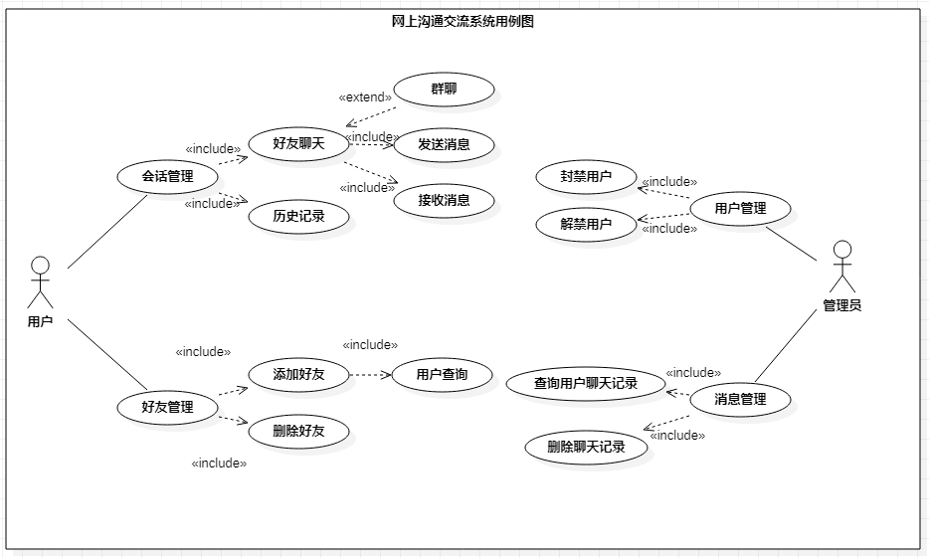

网上沟通交流系统用例图

### 3.1.3 用例说明

以下是本系统复杂用例的用例说明，部分过于简单的用例省略。

**1.用户注册**

用例名：用户注册

描述：用户通过注册用例来在系统中添加自己的信息

参与者：用户

前置条件：用户未在本系统注册

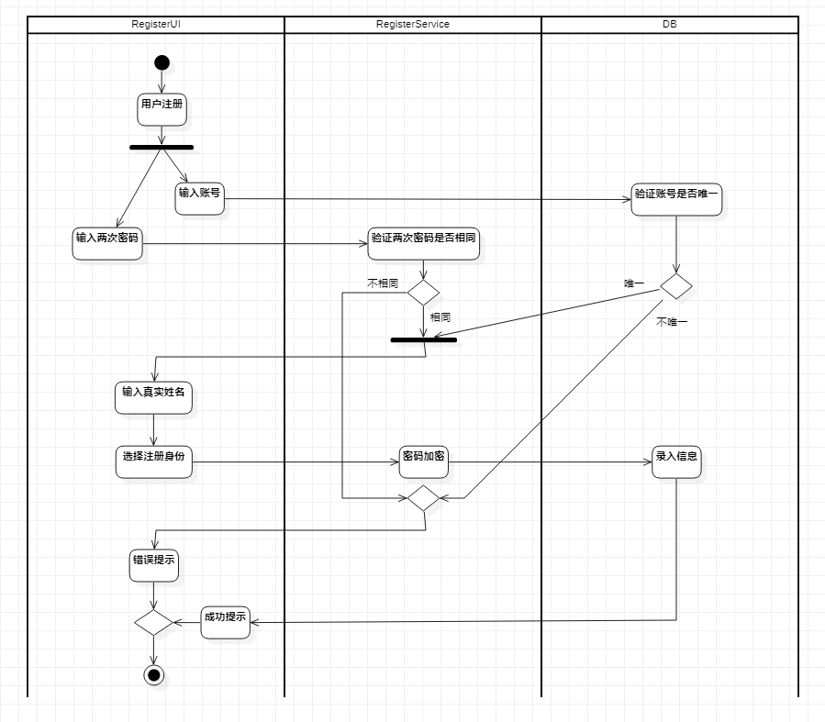

用户注册活动图

**2.用户登录**

用例名：用户登录

描述：用户通过已注册的帐号、密码登录系统

参与者：用户

前置条件：用户已在本系统注册

细节：

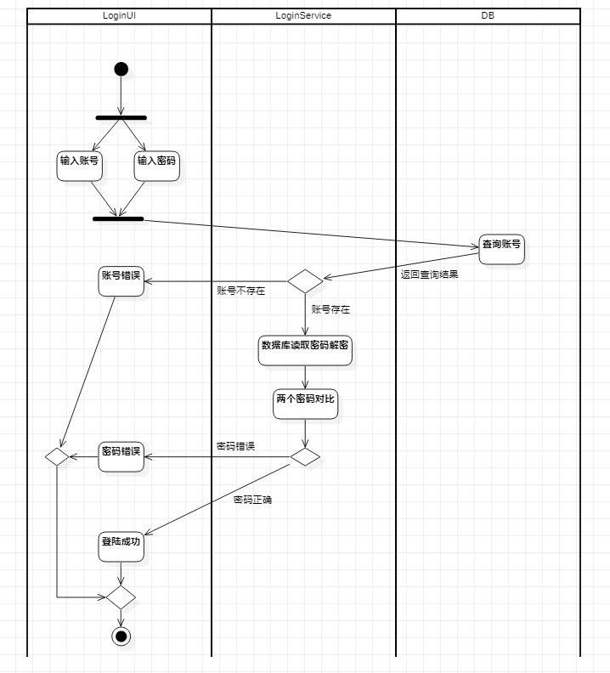

用户登录活动图

**3.修改个人信息**

用例名：修改个人信息

描述：用户修改身份信息或密码

参与者：用户

前置条件：用户已在本系统登录

细节：

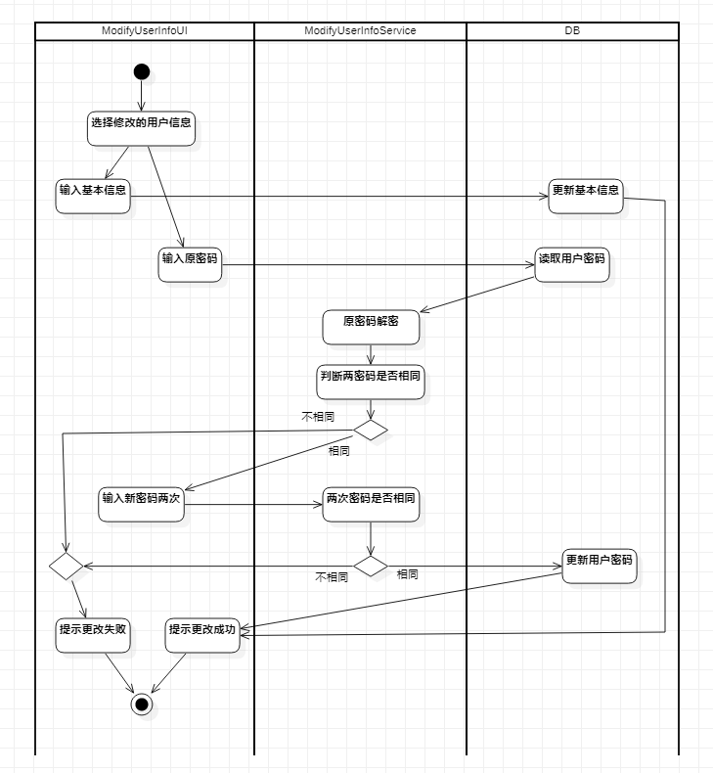

修改个人信息活动图

**4.聊天**

用例名：聊天

描述：用户间聊天

参与者：用户

前置条件：用户已在本系统登录

细节：

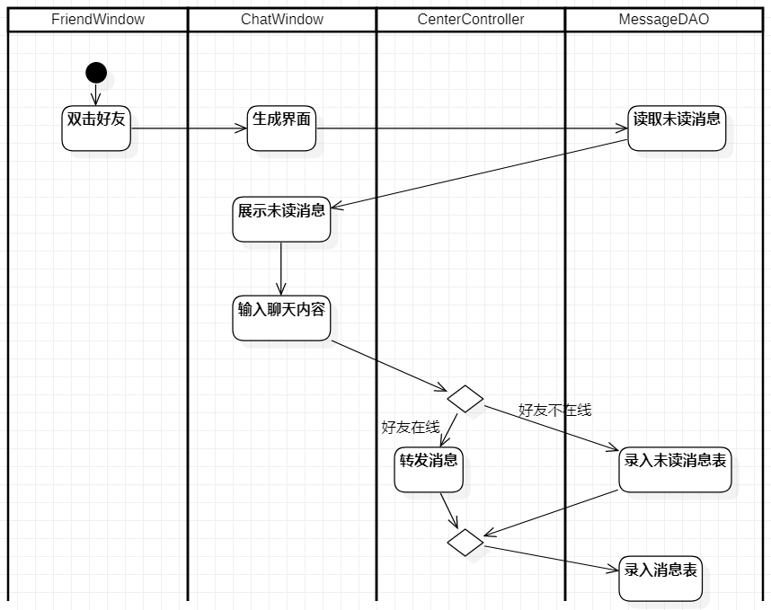

聊天活动图

**5.添加好友**

用例名：添加好友

描述：通过查询，发起添加好友申请，该用户可以拒绝或者同意，同意后加入互相的好友列表

参与者：用户

前置条件：用户未添加好友

细节：

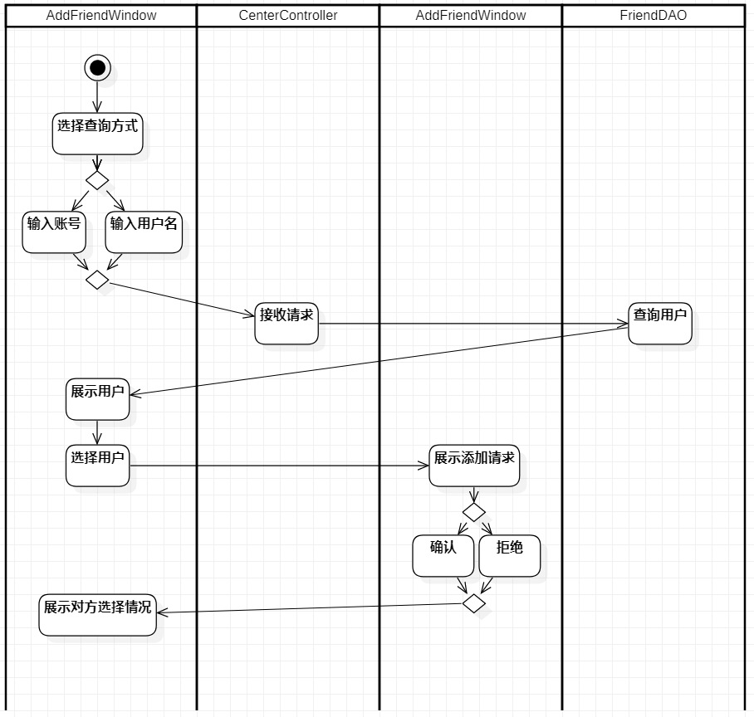

添加好友活动图

**6.删除好友**

用例名：删除好友

描述：删除好友。

参与者：用户

前置条件：用户已添加好友

细节：

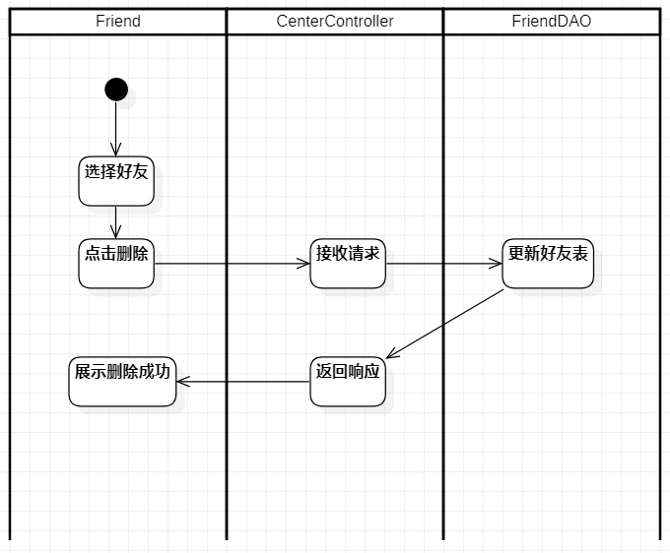

删除好友活动图

**7.查看历史纪录**

用例名：查看历史记录

描述：用户可以查看与好友的聊天记录。

参与者：用户

前置条件：用户已添加好友

细节：

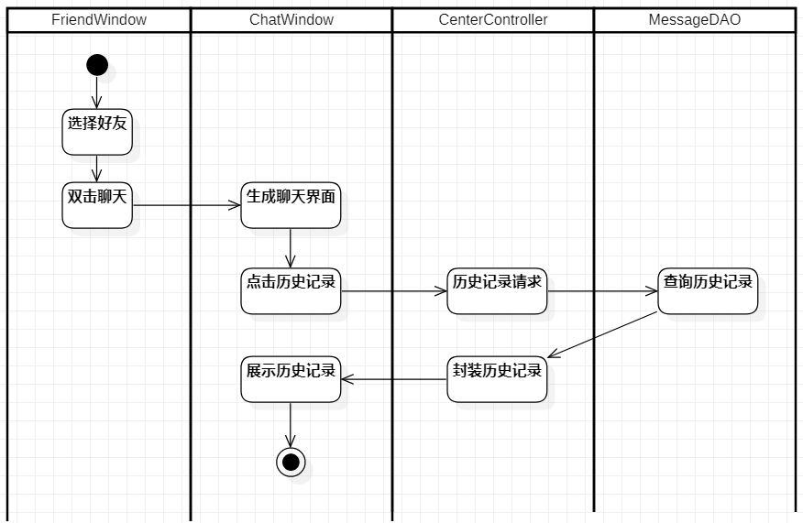

查看历史记录活动图

**8.管理消息**

用例名：作业查重

描述：管理员可删除不良消息。

参与者：管理员

前置条件：用户发布消息。

细节：

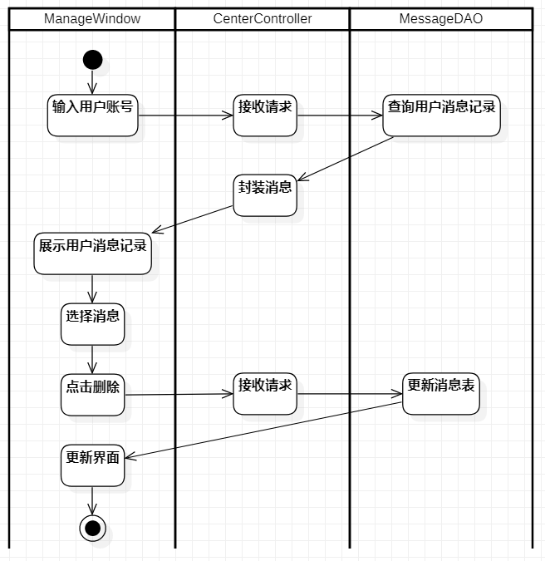

管理消息活动图

## 3.2对性能的规定

### 3.2.1精度

账号密码等都需要按照符合条件的输入进行保存，否则提示重新输入。

### 3.2.2时间特性要求

1. 服务器响应时间：小于1.5秒；
2. 注册信息验证发送时间：小于0.1秒；
3. 用户登录处理时间：小于0.1秒；
4. 聊天处理时间：小于0.1秒；
5. 群聊处理时间：小于0.5秒；
6. 添加好友处理时间：小于0.5秒；
7. 删除好友处理时间：小于0.5秒；
8. 聊天记录处理时间：小于1秒；

### 3.2.3灵活性

1. 操作方式上的变化：可以通过客户端或浏览器进行访问；
2. 运行环境的变化：在IE 11、Firefox 42、Google Chrome 53以上的环境进行访问；
3. 精度和有效时限的变化：精度变化要对系统的影响尽量减小；
4. 计划的变化或改进：能够比较容易地根据需求进行改进。

## 3.3输入输出要求

输入数据基本为：

字符串：账号密码、个人信息、聊天信息

文 件：图片

输出数据基本为：

登录界面、好友界面、聊天界面、群聊界面、添加好友界面、聊天记录界面、记录管理界面等。

## 3.4数据管理能力要求

需要管理的记录个数约1万。其中分为多个表和文卷，其大小规模为：500左右。

## 3.5故障处理要求

发生错误时保证数据完整，对于数据库发生故障时要能够及时解决故障，恢复数据，以保证数据的一致性和完整性。

## 3.6其他专门要求

无其他专门要求。

# 4运行环境规定

## 4.1设备

列出运行该软件所需要的硬设备。说明其中的新型设备及其专门功能，包括：

1. 处理器型号及内存容量：P1及以上，内存大于32M；
2. 外存容量、联机或脱机：10G，联机
3. 输入及输出设备的型号和数量，联机或脱机：联机；
4. 数据通信设备的型号和数量：服务器Sever；
5. 功能键及其他专用硬件：快捷键

## 4.2支持软件

1. 服务器端软件选择

操作系统：Windows10

数据库管理系统：MySQL

开发工具：VS 2019

1. 客户端软件选择

客户端：Window10

浏览器：IE 11、Firefox 42、Google chrome 53以上

## 4.3接口

用户接口为系统界面，通过系统提示用户可聊天、查看历史记录等；内部接口为登录名、密码的一致性。

## 4.4控制

本系统通过网络提供服务，用户通过浏览器或客户端访问服务器，向服务器发出服务请求。因此，需要使用 TCP/IP 网络协议，作为标准的通信控制接口。